123tinta.es comparte, un año más, los tips más eficaces para preparar la prueba de acceso a la universidad,
EvAU 2026: cómo preparar el examen con menos estrés y mayor concentración

- Establecer descansos, evitar la sobrecarga y adaptar el espacio de estudio son algunas de las claves para rendir mejor antes de los exámenes
- El uso de esquemas, listas visuales y materiales de papelería ayuda a organizar el temario y reducir el estrés en la recta final
- Utilizar distintos colores ayuda a organizar mejor la información y facilitar el estudio, ya que cada tonalidad puede asociarse a una función concreta, como destacar ideas principales, fórmulas, categorías o títulos

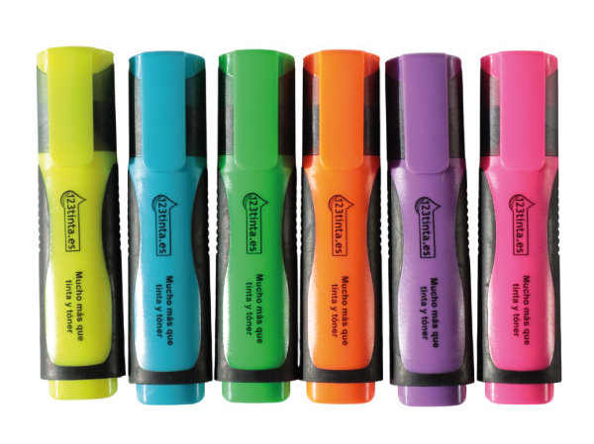

Madrid, 22 de mayo de 2026. - La cuenta atrás para la EvAU 2026 ya ha comenzado y miles de estudiantes ultiman su preparación para una de las pruebas más importantes del curso académico.

En este contexto, 123tinta.es, un año más, comparte una serie de recomendaciones prácticas para ayudar a los alumnos a estudiar de forma más eficaz, mejorar la concentración y afrontar los exámenes con menos estrés.

Las semanas previas a los exámenes, muchos estudiantes cometen el error de centrar todo el esfuerzo en acumular horas de estudio sin prestar atención a otros factores como el descanso o la planificación. Sin embargo, crear hábitos de estudio puede marcar la diferencia en el rendimiento final.

Importancia de técnicas de estudio: Método Pomodoro

A pocos días de la prueba, la presión y los nervios pueden jugar en contra de la concentración. Por ello, desde 123tinta.es recomiendan evitar las jornadas prolongadas y apostar por sesiones más cortas, organizadas y realistas, que permitan mantener la atención durante más tiempo.

En este sentido, la técnica Pomodoro continúa siendo una de las más recomendadas: estudiar durante 25 minutos y descansar 5 permite mantener la productividad y mejorar la retención de contenidos. Tras cuatro ciclos, se aconseja realizar una pausa más larga, de entre 20 y 30 minutos.

Asimismo, es importante priorizar los temas más complejos durante las primeras horas del día, cuando la concentración es mayor, y reservar los repasos más ligeros para el final de la jornada.

EL apoyo visual: La importancia de los colores y el subrayado

El cerebro procesa más rápido la información cuando esta se presenta de forma visual y estructurada. Por eso, técnicas como el uso de colores, esquemas o notas adhesivas continúan siendo una de las herramientas más utilizadas por los estudiantes durante la preparación de exámenes.
123tinta.es recomienda utilizar subrayadores de diferentes colores en función del contenido:
- Azul: ideal para conceptos extensos o explicaciones que requieren concentración.
- Verde: recomendado para clasificaciones, categorías y esquemas.
- Naranja: perfecto para destacar fechas, fórmulas y datos importantes.
- Amarillo: útil para señalar palabras clave o ideas principales.
- Rosa: adecuado para títulos y apartados que estructuran el contenido.
El uso de la calculadora: ¿Qué modelos son los permitidos?

Una de las dudas más habituales entre los alumnos es qué tipo de calculadora pueden utilizar en la EvAU, especialmente en asignaturas como Matemáticas, Física o Química. 123tinta.es aclara los modelos permitidos en cada comunidad autónoma, con el objetivo de evitar errores de última hora el día del examen. También se recomienda estudiar con la calculadora que se va a utilizar en el examen para estar lo mayor familiarizado con ella posible.

Móvil fuera: el entorno también influye en la concentración
Se aconseja disponer de un lugar fijo para estudiar, bien iluminado y ordenado, donde solo estén presentes los materiales necesarios.
Reducir las distracciones digitales es otro aspecto fundamental. Mantener el móvil alejado o utilizar aplicaciones de bloqueo temporal puede ayudar a mejorar la concentración durante las horas de estudio.
Además, dormir bien, mantener una alimentación equilibrada y respetar momentos de descanso resulta esencial para llegar a los exámenes en buenas condiciones físicas y mentales.
Sobre 123tinta
123tinta.es nace en junio de 2021 como el ecommerce de consumibles para impresoras con la mejor relación calidad-precio del mercado. La empresa española, con sede central en Azuqueca de Henares (Guadalajara), tiene como enfoque principal la industria de los consumibles para impresoras.
Ofrece los cartuchos de tinta y tóner con la garantía de precio más bajo tanto para usuario particular como para empresas. Asimismo, cuentan con un amplio catálogo de artículos de papelería y material escolar. Dispone de un servicio de atención al cliente pre y posventa y un servicio de entrega rápida en 24 horas.

Más información:
Actitud de Comunicación
Virginia Ayala: virginia.ayala@actitud.es
Teléfono: 913 02 28 60

